PRÁCTICA EN CONTACTO DOCENTE NO. 1
Carrera:  Construcción y gestión de obra civil | Periodo:  IIPA 2025 | Fecha Envío:
Asignatura:  Dibujo Digital I | Ciclo:  Primero | Fecha Entrega:
Docente:  Arq. Karla Alvarado, Msg. | N° Horas:  5
NOMBRE DEL ESTUDIANTE:
- Tema:
1.1 Tipos de líneas sombras y colores de la representación gráfica
1.2 Construcción de figura: rectas paralelas, perpendiculares, curvas, enlaces y ángulos
Práctica No. 1: Elaborar láminas de dibujo técnico.
- Instrucciones
- Elaborar tres láminas en formato A3 (horizontal).
- Lámina 1
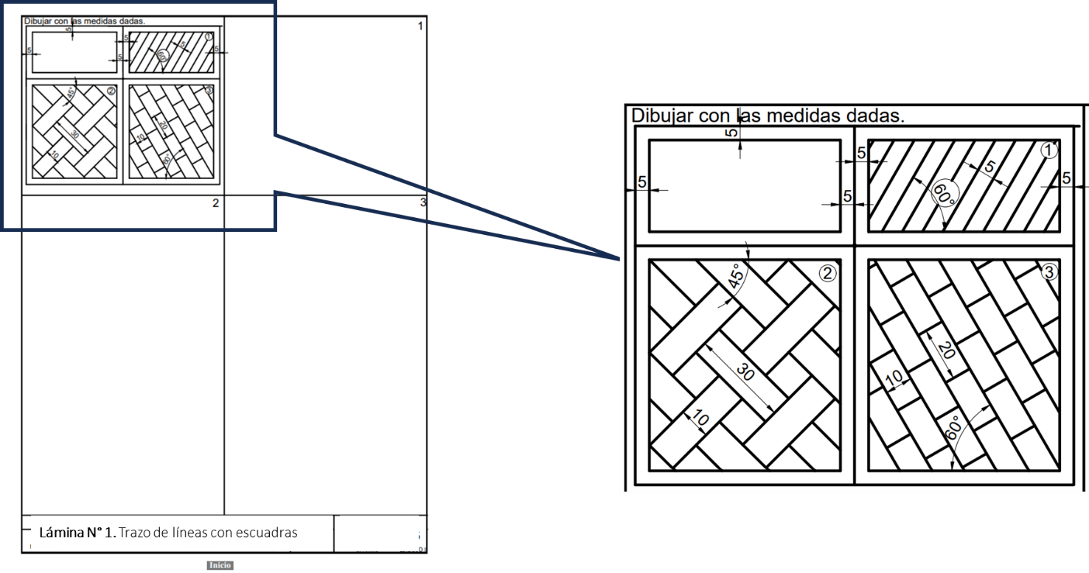

- Lámina 2
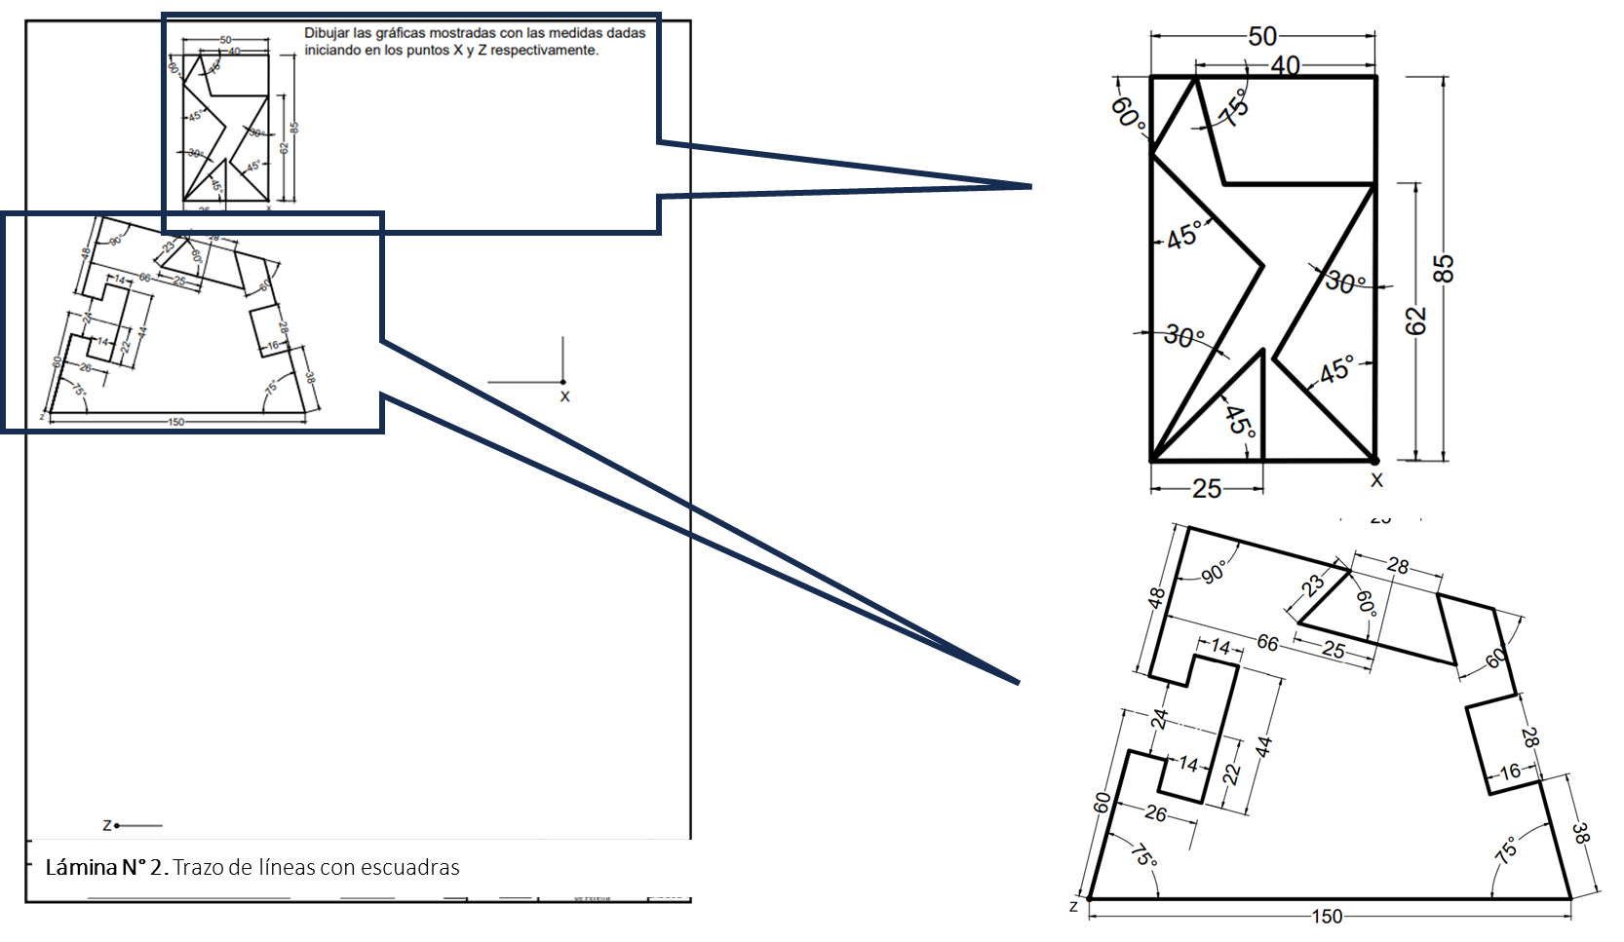
- Lámina 3
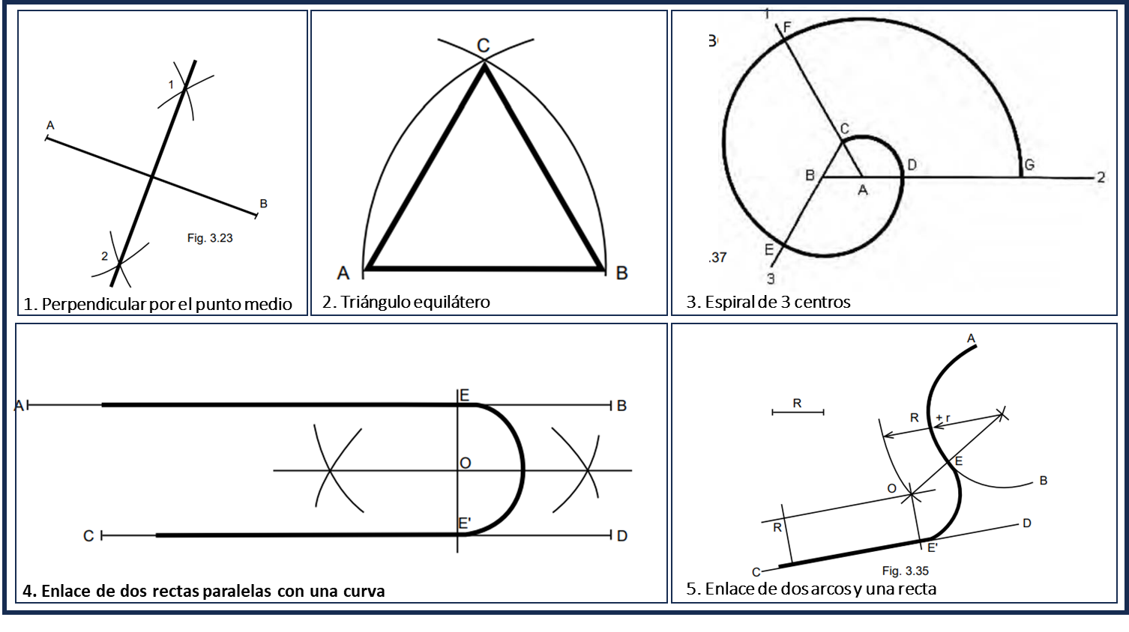
Todas las láminas deben incluir:
- Membrete o cajetín con nombre del estudiante, carrera, asignatura, tema y fecha.
- Trazos limpios, ordenados y con grosores de línea diferenciados.
Formato de Entrega:
Entrega en físico.
Rúbrica

Criterio | Descripción | Puntaje
Aplicación de normas de dibujo | Uso correcto de tipos de línea, grosores según la norma. | 3 pts
Precisión geométrica | Exactitud en la construcción de rectas paralelas, perpendiculares, ángulos, curvas y enlaces. | 3 pts
Orden y limpieza | Claridad en la presentación, organización de los elementos y ausencia de errores gráficos. | 2 pts
Presentación digital | Correcto formato A3, membrete completo y archivo entregado en PDF según instrucciones. | 2 pts
Total |  | 10 pts

